

Manual de administración
  - FileXfer.AdminDashboard
Guía gráfica, detallada y operable paso a paso

Audiencia | Administradores y personal de operación
Versión documental | 1.0
Fecha | 22 de octubre de 2026
Clasificación | Uso institucional
Regla de oro: no avance si la pantalla no confirma el paso anterior.

Contenido
Este índice sigue el orden operativo del manual. Los títulos también forman la navegación del documento.
1. Propósito y responsabilidades
- Perfiles
2. Acceso con e.firma
- Resultado esperado
- No use estas direcciones en el navegador
3. Recorrido visual del Dashboard
4. Diez formas de leer la misma operación
5. Interpretar los KPI
- Cómo usar la ayuda detallada
6. Ruta de archivos y dependencias
- Estados del flujo
- Dependencias críticas
7. Huella de actividad y trazabilidad
- Qué debe revisar al investigar una transferencia
- Diferencia entre completado y falla de catálogo
8. Administrar políticas de archivos
- Paginación
- Crear una política
- Editar una política
- Rollback
9. Decidir si omitir verificación profunda
10. Respuesta operativa por escenario
11. Cierre de sesión y seguridad
12. Lista de verificación diaria

Propósito y responsabilidades
El Dashboard de Transfer ASE permite observar la operación, interpretar KPI, distinguir estados, rastrear transferencias y administrar las extensiones aceptadas. No reemplaza la investigación técnica: organiza señales confiables para decidir dónde investigar primero.

Perfiles
Rol | Puede consultar | Puede modificar
ops | Dashboard, métricas, dependencias, transferencias y políticas | No cambia políticas
admin | Todo lo anterior | Crea versiones de políticas y ejecuta rollback
IMPORTANTE: el acceso al Dashboard ocurre con e.firma antes de mostrar información. No se usa token manual ni código MFA. La sesión administrativa exige el rol asignado al RFC.

Acceso con e.firma
1. Abra la dirección HTTPS del servidor y agregue /admin/.
2. Escriba el RFC autorizado.
3. Seleccione el archivo .cer.
4. Seleccione la llave .key correspondiente.
5. Escriba la contraseña de la llave privada.
6. Presione Acceder y espere la validación.

Resultado esperado
La barra lateral muestra Sesión e.firma, el RFC y el rol. El contenido operativo solo aparece después de autenticarse.

No use estas direcciones en el navegador
- https://0.0.0.0:PUERTO: es una dirección de escucha, no una dirección navegable.
- HTTP cuando el entorno exige HTTPS.
- La IP pública si el certificado TLS fue emitido únicamente para un nombre DNS distinto.
Use https://localhost:51136/admin/ en el mismo servidor o el DNS/IP expresamente publicado y cubierto por el certificado.

Recorrido visual del Dashboard
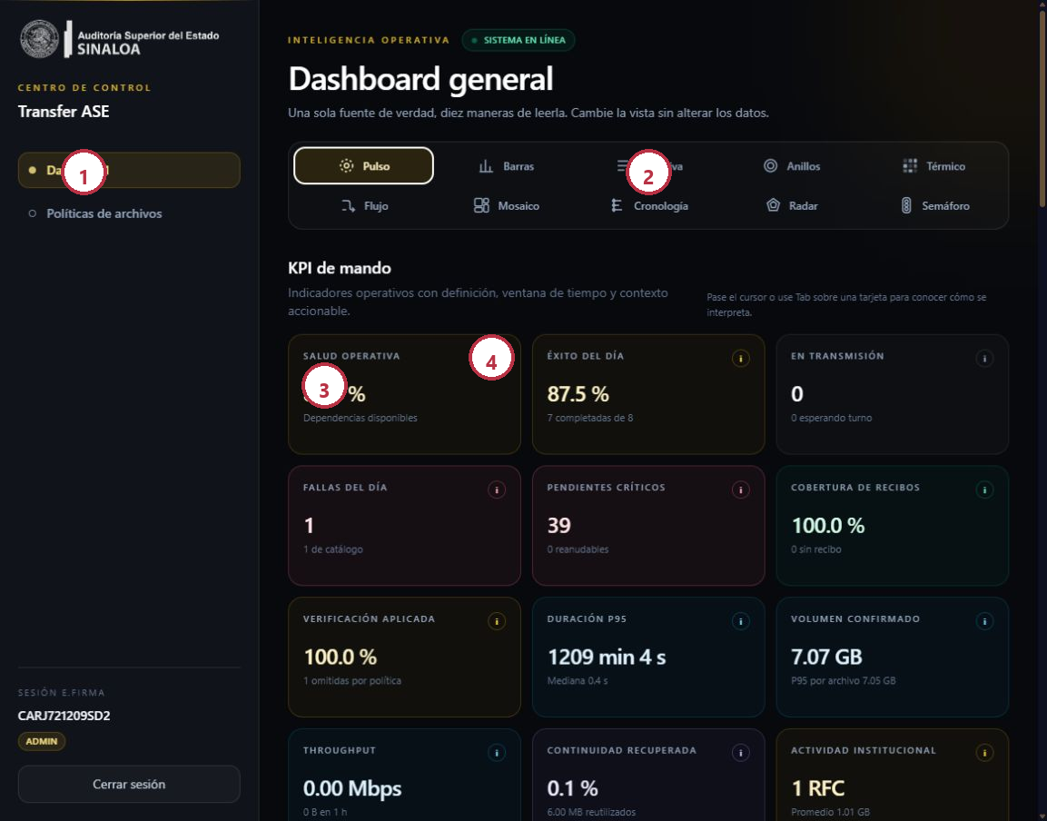
Figura 1. Dashboard autenticado. Los valores son datos de desarrollo y cambian automáticamente.
1. Navegación: Dashboard y Políticas de archivos.
2. Selector de vistas: diez representaciones de la misma información.
3. KPI de mando: resumen cuantitativo con ventana y contexto.
4. Ayuda contextual: pase el cursor o use Tab para conocer interpretación y límites.

Diez formas de leer la misma operación
Cambiar de vista no modifica datos ni políticas. Solo cambia la representación.
Vista | Pregunta que responde mejor | Úsela para
Pulso | ¿Cómo está el sistema en conjunto? | Guardia operativa y revisión rápida
Barras | ¿Qué magnitudes son mayores o menores? | Comparar resultados y recursos
Ejecutiva | ¿Qué debe conocer una dirección en segundos? | Reporte breve y priorización
Anillos | ¿Qué proporción representa cada estado? | Cobertura y cumplimiento
Térmico | ¿Dónde se concentra la intensidad? | Detectar presión o saturación
Flujo | ¿En qué etapa se acumula el trabajo? | Encontrar cuellos de botella
Mosaico | ¿Qué prioridades requieren atención? | Clasificación visual simultánea
Cronología | ¿Qué ocurrió y en qué orden? | Investigación de eventos
Radar | ¿Qué tan equilibrados están los indicadores? | Comparar dimensiones de salud
Semáforo | ¿Qué requiere actuar, vigilar o continuar? | Toma de decisión inmediata

Interpretar los KPI
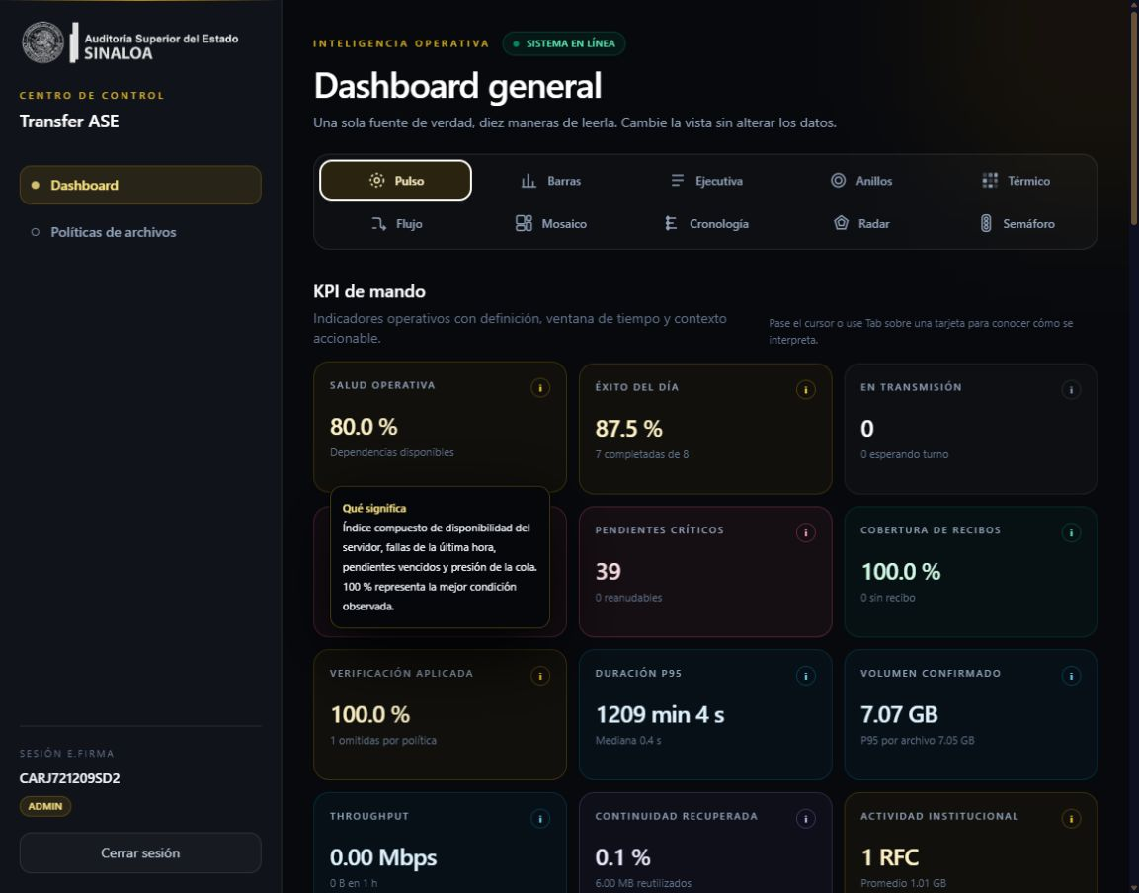
Figura 2. La ayuda contextual tiene fondo opaco para mantener la legibilidad.
KPI | Significado operativo | Señal de atención
Salud operativa | Índice compuesto de disponibilidad, fallas, vencidos y cola | Desciende aunque el proceso siga vivo
Éxito del día | Completadas respecto de cierres del día | Cae por fallas, rechazos, cancelaciones o expiraciones
En transmisión | Sesiones enviando bytes y esperando turno | Crece sin avance o se mantiene después de terminar
Fallas del día | Cierres no exitosos, incluida falla de catálogo | Cualquier crecimiento sostenido
Pendientes críticos | Pendientes de más de 30 minutos | Número alto o reanudables envejecidos
Cobertura de recibos | Completadas con recibo digital | Menor a 100 % requiere investigación
Verificación aplicada | Archivos obligados que sí se verificaron | Omisiones no explicadas por política
Duración P95 | Tiempo bajo el cual termina 95 % de cargas | Aumento abrupto frente a la mediana
Volumen confirmado | Bytes completados del día y P95 por archivo | Crecimiento sin capacidad equivalente
Throughput | Promedio efectivo de bytes confirmados en una hora | Cero con transmisiones activas
Continuidad recuperada | Bytes reutilizados por reanudación | Cero después de cortes conocidos
Actividad institucional | RFC distintos con actividad | Cambios no esperados en el patrón

Cómo usar la ayuda detallada
- Pase el cursor sobre una tarjeta o enfoque con Tab.
- Lea Qué significa, la ventana temporal y la acción sugerida.
- En Estado compuesto, Ruta de archivos, Dependencias críticas y cada recurso también existe ayuda contextual.
- Un color no sustituye el texto: confirme siempre el nombre del estado.

Ruta de archivos y dependencias
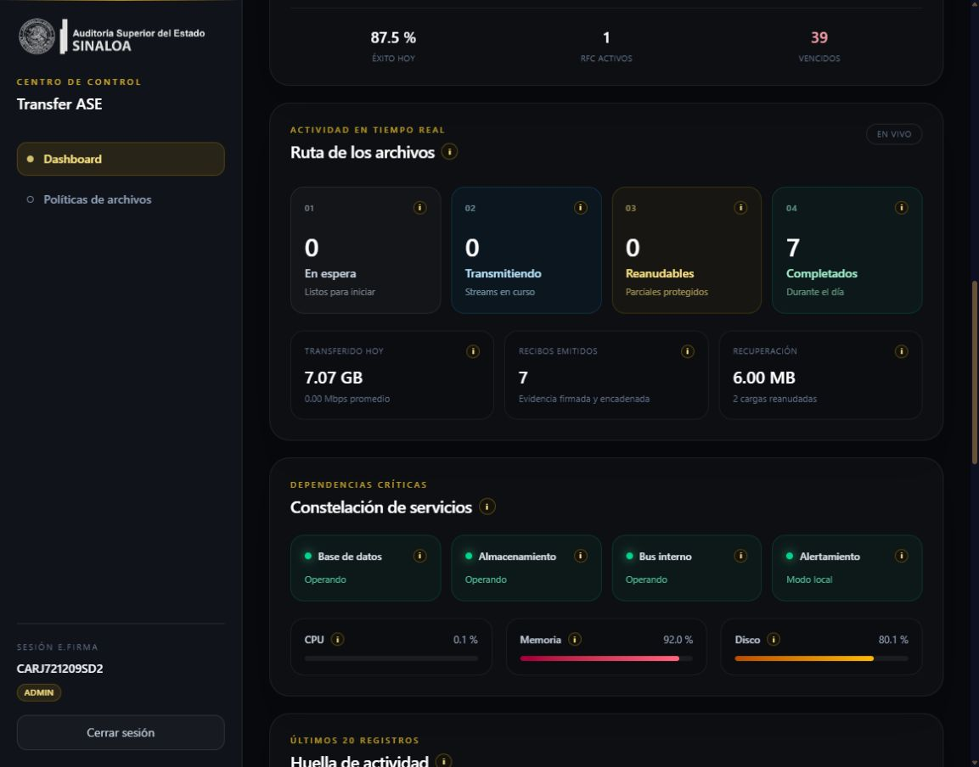
Figura 3. El flujo separa espera, transmisión, reanudación y cierre; las dependencias explican capacidad real de operación.

Estados del flujo
Estado | Color orientativo | Interpretación
En espera | Gris | Admitido y listo para iniciar
Transmitiendo | Azul | Envía bytes en este momento
Reanudable | Ámbar | Tiene parcial protegido y puede continuar
Completado | Verde | Bytes, hash, catálogo y recibo confirmados
Falla de catálogo | Naranja | Archivo persistido pero registro de negocio no cerró
Fallido | Rojo/rosa | Operación no completada
Cancelado | Gris oscuro | Cancelación explícita
Desconocido | Magenta | Estado no clasificado; requiere revisión

Dependencias críticas
- Base de datos: FileXferDb disponible y esquema vigente.
- Almacenamiento: ruta accesible, espacio y permisos de la cuenta de servicio.
- Bus interno: cola interna de trabajo en operación.
- Alertamiento: outbox y entrega externa; “modo local” significa que no hay canal externo activo.
- CPU, memoria y disco: presión del servidor; evalúe tendencia, no solo una lectura aislada.
IMPORTANTE: /healthz prueba que el proceso vive; /readyz prueba que puede prestar el servicio con sus dependencias. Un proceso vivo con SQL caído no está listo.

Huella de actividad y trazabilidad
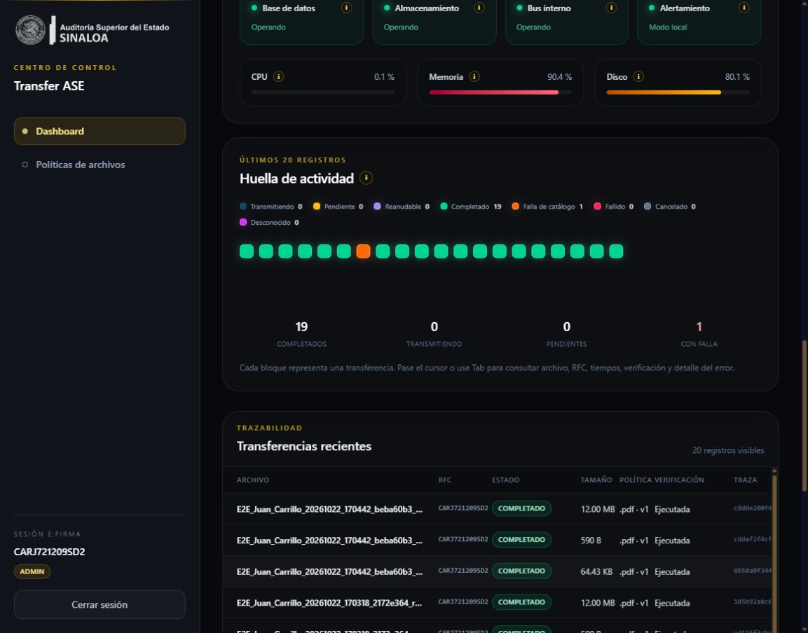
Figura 4. Cada bloque usa el color del estado y muestra detalle al pasar el cursor.

Qué debe revisar al investigar una transferencia
1. Nombre del archivo y RFC.
2. Estado traducido, no el valor interno en inglés.
3. Tamaño y hora de creación/cierre.
4. Extensión y versión de política aplicada.
5. Verificación ejecutada u omitida.
6. TraceId para correlacionar logs.
7. ReceiptId para confirmar evidencia digital.
8. Detalle de error en un bloque fallido.

Diferencia entre completado y falla de catálogo
Completado implica cierre técnico y de negocio. Falla de catálogo significa que el archivo pudo llegar al almacenamiento, pero la relación con BuDi no se confirmó. No reenvíe a ciegas: use la recuperación idempotente para evitar duplicados.

Administrar políticas de archivos
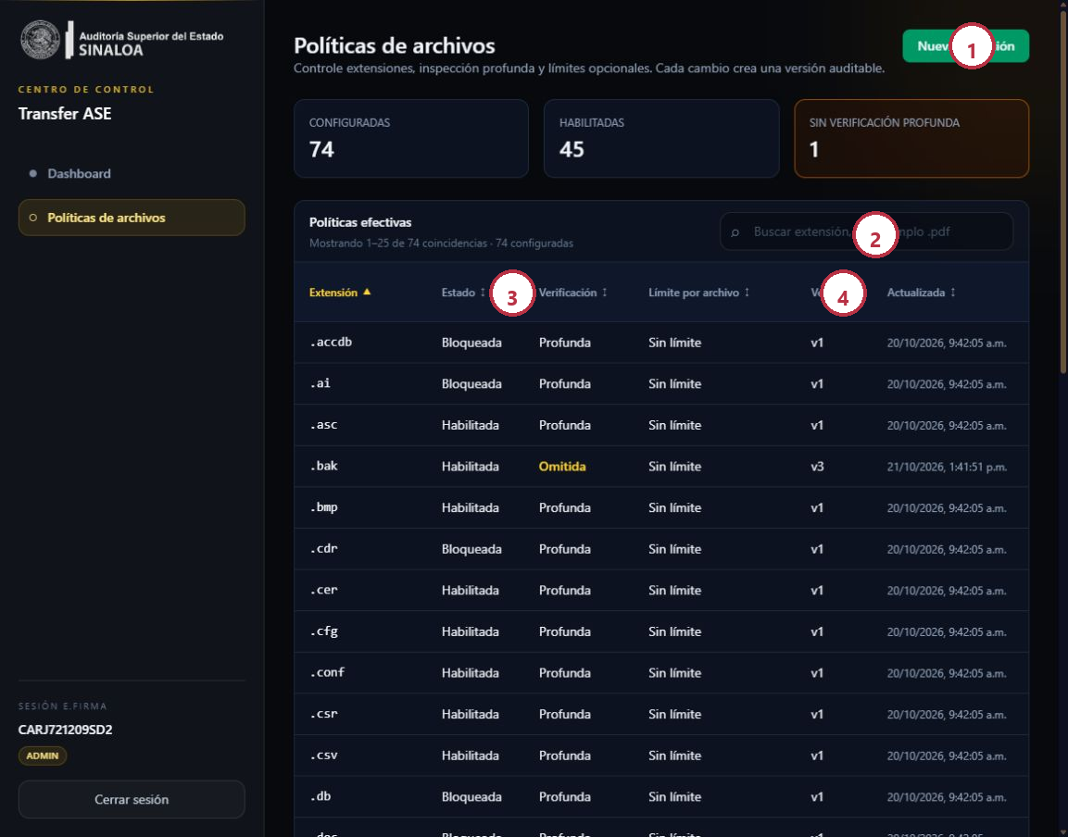
Figura 5. La búsqueda, orden y paginación no modifican políticas; solo cambian la vista.
1. Nueva extensión: abre el formulario para crear la primera versión.
2. Buscar por extensión: acepta texto como .pdf, pdf o una fracción.
3. Ordenar: haga clic en cualquier encabezado ordenable; el indicador muestra dirección.
4. Límite por archivo: “Sin límite” significa que la política no impone un máximo explícito.

Paginación
- Seleccione 10, 25, 50 o 100 registros por página.
- Use Anterior, número de página o Siguiente.
- La pantalla muestra rango visible, coincidencias y total configurado.
- Cambiar búsqueda, orden o tamaño devuelve a una página válida.

Crear una política
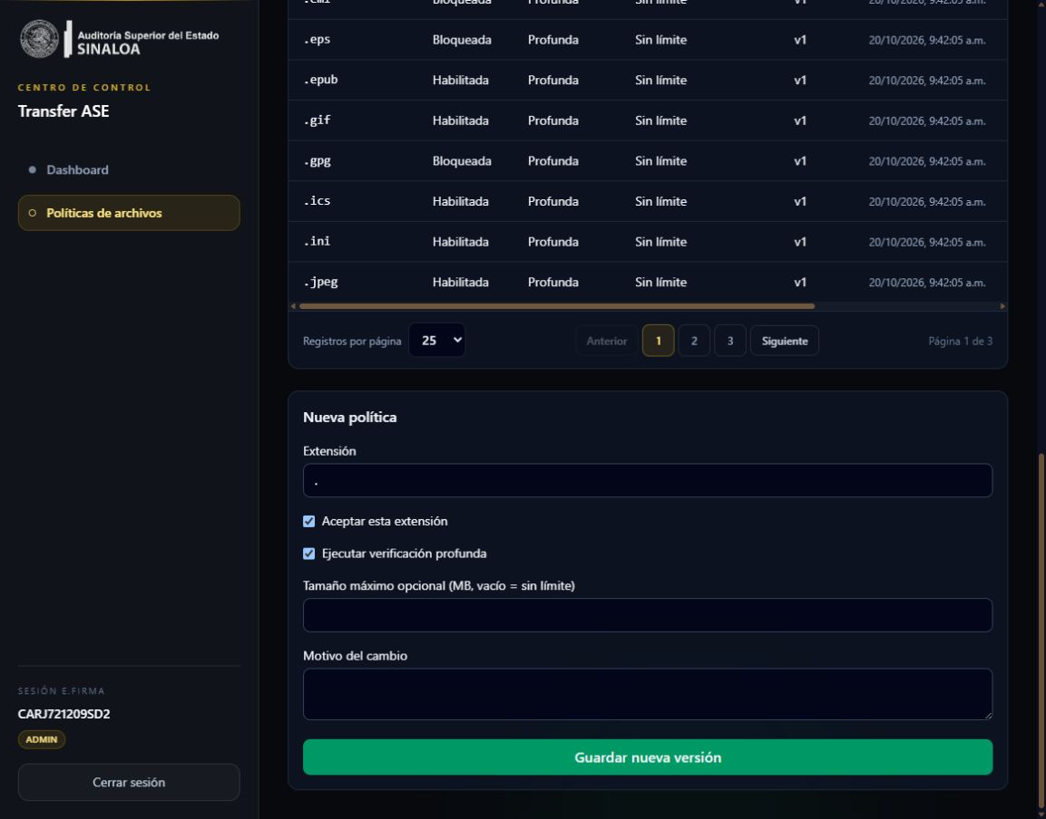
Figura 6. Cada alta crea una versión auditable y exige un motivo.
1. Presione Nueva extensión.
2. Escriba la extensión con punto, por ejemplo .pdf.
3. Active Aceptar esta extensión solo si debe permitirse.
4. Mantenga Ejecutar verificación profunda salvo excepción formal.
5. Deje vacío el tamaño máximo para sin límite o escriba MB cuando exista restricción.
6. Describa el motivo con suficiente detalle para una auditoría.
7. Presione Guardar nueva versión.
8. Confirme el mensaje y busque la extensión en el grid.

Editar una política
1. Busque la extensión.
2. Presione Editar.
3. Revise la versión actual y su historial.
4. Cambie solo los campos autorizados.
5. Escriba el motivo.
6. Guarde; nunca se sobrescribe silenciosamente una versión concurrente.
Si otro administrador modificó la misma política, el servidor responde con conflicto. Recargue y vuelva a evaluar; no intente forzar el valor anterior.

Rollback
1. Abra Editar en la extensión.
2. Revise Historial y rollback.
3. Identifique una versión anterior conocida.
4. Presione Restaurar esta configuración.
5. Escriba el motivo del rollback.
6. El sistema crea una nueva versión efectiva; no borra el historial.

Decidir si omitir verificación profunda
La omisión reduce garantías y debe ser excepcional.
Decisión | Beneficio | Riesgo
Verificación profunda activa | Demuestra estructura, cifrado y controles específicos | Consume CPU y tiempo de inspección
Verificación profunda omitida | Permite formatos sin validador completo o reduce tiempo | No demuestra ausencia de contraseña, daño o contenido activo
Extensión bloqueada | Evita aceptar un riesgo no controlado | Obliga a convertir o cambiar el canal
NO DESACTIVE la verificación solo para hacer desaparecer un error. Primero determine si el formato es verificable, si existe una alternativa segura y quién acepta el riesgo residual.

Respuesta operativa por escenario
Escenario | Acción inmediata | Evidencia a conservar
/readyz en error | Detener nuevas cargas o drenar | Respuesta, hora, dependencias y logs
Falla de catálogo | No duplicar manualmente | TraceId, archivo, RFC y requerimiento
Recibo faltante | Investigar persistencia/firma | UploadId, TraceId y estado de llave
Memoria o disco en rojo | Reducir admisión y revisar capacidad | Tendencia, espacio, cargas grandes
Pendientes críticos crecen | Revisar red, cuotas y checkpoints | Edad, estado, offset y RFC
Omitidas por política aumentan | Revisar cambios administrativos | Extensión, versión, motivo y responsable
Dead-letter de alertas | Resolver canal y reintentar controladamente | Evento, intentos y error externo

Cierre de sesión y seguridad
- Presione Cerrar sesión al terminar.
- No comparta el equipo con una sesión administrativa abierta.
- No pegue tokens en la URL, consola o capturas.
- No copie CER, KEY o contraseñas a tickets.
- Use el TraceId y ReceiptId para soporte; existen precisamente para evitar la arqueología por intuición.

Lista de verificación diaria
- El indicador superior dice Sistema en línea.
- /readyz está en 200.
- Base de datos y almacenamiento están operando.
- No hay crecimiento injustificado de fallas o pendientes críticos.
- Cobertura de recibos es 100 % o existe incidente documentado.
- Las omisiones de verificación corresponden a políticas aprobadas.
- Espacio de disco y memoria están dentro del umbral operativo.
- Las alertas externas no tienen dead-letter pendiente.

